专题04 利用导数求函数的极值
专项突破一 函数极值(点)的辨析
一、单选题
1．已知函数，则（ ）
A．有极小值，无极大值 B．有极大值，无极小值
C．既有极小值又有极大值 D．无极小值也无极大值
【解析】由题意函数，可得，
当时，，单调递增；
当时，，单调递减；当时，，单调递增，
所以当时，函数取得极大值；当时，函数取得极小值.故选：C.
2．“”是“函数在处有极值”的（ ）
A．充分不必要条件 B．必要不充分条件
C．充要条件 D．既不充分也不必要条件
【解析】若函数在处有极值，不一定有，如，在处无导数，但是极小值点；反之，若，函数在处不一定有极值，如在处满足，但在处无极值．所以“”是“函数在处有极值”的既不充分也不必要条件．
故选：D．
3．关于函数的极值，下列说法正确的是（ ）
A．导数为零的点一定是函数的极值点
B．函数的极小值一定小于它的极大值
C．一个函数在它的定义域内最多只有一个极大值和一个极小值
D．若一个函数在某个区间内有极值，则这个函数在该区间内不是单调函数
【解析】对于A选项，取，则，，当时，，
故不是函数的极值点，故A不正确；
极值是函数的局部性质，极大值与极小值之间一般来说没有大小关系，故B不正确；
一个函数在它的定义域内可能有多个极大值和极小值，故C不正确；
若一个函数在某个区间内有极值，则这个函数在该区间内不是单调函数，D正确.
故选：D.
4．函数的极值点的个数是（ ）
A． B． C． D．无数个
【解析】由题，，故无极值点，故选：A
二、多选题
5．设函数的定义域为，是的极小值点，以下结论一定正确的是（ ）
A．是的最小值点 B．是的极大值点
C．是的极大值点 D．是的极大值点
【解析】对A，是的极小值点，不一定是最小值点，故A错误；
对B，因函数与函数的图象关于x轴对称，故应是的极大值点，故B正确；
对C，因函数与函数的图象关于y轴对称，故应是的极小值点，故C错误；
对D，因函数与函数的图象关于原点对称，故是的极大值点，故D正确.
故选：BD.
6．设，函数，则下列说法正确的是（ ）
A．当时，函数没有极大值，有极小值
B．当时，函数既有极大值也有极小值
C．当时，函数有极大值，没有极小值
D．当时，函数没有极值
【解析】，
令，则
选项A：当时，，则单调递增
，，
则可令
当时，，单调递减，
当时，，单调递增，
则函数没有极大值，有极小值.判断正确；
选项B：当时，，则单调递增
，，
则可令
当时，，单调递减，
当时，，单调递增，
则函数没有极大值，有极小值.判断错误；
选项C：当时，，则单调递增
又，
则当时，，单调递减，
当时，，单调递增，
则函数没有极大值，有极小值.判断错误；
选项D：当时，
由，可得，由，可得
则在单调递减，在单调递增
则当时，函数取极小值
故在恒成立，
即在恒成立，则单调递增，
故函数没有极值.判断正确.
故选：AD
7．下列说法正确的是（ ）
A．极值点处的导数值为
B．极大值一定比极小值大
C．可导函数在闭区间内的最大值必在极值点或区间端点处取得
D．如果函数的定义域为，且在上递减，在上递增，则的最小值为
【解析】对于A，函数的极值点处未必可导，如是的极值点，但在处不可导，A错误；
对于B，函数的极大值和极小值可能有无数个，是由函数的单调性得到的，大小关系不确定，B错误；
对于C，可导函数在闭区间内连续，其最值必在极值点或区间端点处取得，则最大值也必在极值点或区间端点处，C正确；
对于D，由单调性可知，函数在区间内有唯一的极小值点，且根据单调性可知其为最小值点，即最小值为，D正确.
故选：CD.
8．对于定义在R上的可导函数，为其导函数，下列说法不正确的是（ ）
A．使的一定是函数的极值点
B．在R上单调递增是在R上恒成立的充要条件
C．若函数既有极小值又有极大值，则其极小值一定不会比它的极大值大
D．若在R上存在极值，则它在R一定不单调
【解析】A选项，的不一定是函数的极值点，比如在处导函数的值为0，但不是的极值点，A说法错误；
在R上单调递增，可能会在某点导函数等于0，比如为单调递增函数，在处导函数值为0，故在R上单调递增不是在R上恒成立的充要条件，B说法错误；
若函数既有极小值又有极大值，则其极小值可能会比它的极大值大，比如，在处取得极大值-2，在处取得极小值2，极小值大于极大值，故C说法错误；
根据极值点和极值的定义可以判断，若在R上存在极值，则它在R一定不单调，D说法正确.
故选：ABC
三、填空题
9．函数的极小值点为______．
【解析】因为函数，所以，得，令可得函数增区间为 ，可得函数的减区间为 ，所以在处取得极小值为，所以函数的极小值点为2.
专项突破二 求已知函数的极值(极值点)
一、单选题
1．函数有（ ）
A．极大值为5，无极小值 B．极小值为，无极大值
C．极大值为5，极小值为 D．极大值为5，极小值为
【解析】,
由，得，由，得，
所以函数在上单调递增，在上单调递减，
所以在时，取得极大值，无极小值.故选：A
2．已知函数，则的极大值为（ ）
A． B． C． D．
【解析】函数的定义域为，
,
令，解得或，故
 | 单调递增 | 极大值 | 单调递减 | 极小值 | 单调递增
所以的极大值为，故选：B.
3．已知函数，则（ ）
A．函数的极大值为，无极小值 B．函数的极小值为，无极大值
C．函数的极大值点为，无极小值点 D．函数的极小值点为，无极大值点
【解析】的定义域为，，
所以在区间递增；在区间递减.
所以是的极大值，无极小值.极大值点为，无极小值点.故选：A
4．函数的极值点为（ ）
A．0，1， B． C． D．，
【解析】由已知，得的定义域为，且，
令，得舍去．
当时，；当时，，
∴当时，取得极小值，故的极小值点为，无极大值点，故选：B．
5．设函数，若和是函数的两个零点，和是的两个极值点，则等于（ ）
A． B． C． D．
【解析】，若和是函数的两个零点，即和是方程的两根，所以得到，，，
由已知得和是的两根，所以，故选：C.
6．已知是函数的一个极值点，则的值是（ ）
A．1 B． C． D．
【解析】，
∴，∴，∴故选：D
7．函数在区间上的极小值点是（ ）
A．0 B． C． D．
【解析】由题设，所以在上，递减，
在上，递增，所以极小值点为.故选：B
8．已知曲线在点处的切线斜率为3，且是的极值点，则函数的另一个极值点为（ ）
A． B．1 C． D．2
【解析】，由题意有，解得，所以，令，解得或，所以函数的另一个极值点为．
故选：A．
9．若是函数的一个极值点，则的极大值为（ ）
A． B． C．5 D．1
【解析】因为，所以，
所以，.
令，解得或，
所以当单调递增；当时，单调递减；
当单调递增，
所以的极大值为.故选：C.
10．设为函数的导函数，已知，则（ ）
A．在单调递增 B．在单调递减
C．在上有极大值 D．在上有极小值
【解析】由题意知：，，令，则，显然当时，，单减，
当时，，单增，故A，B错误；在上有极小值，令，则，
又，则，故在上有极小值，C错误；D正确.
故选：D.
二、填空题
11．若的两个极值点为，则_______．
【解析】由可得，
令解得或，令解得，
所以在和上单调递减，在上单调递增，
所以函数的极值点为和，则.故答案为：0
三、解答题
12．已知函数．
(1)求曲线y = f（x）在点（1，f（1））处的切线的斜率；
(2)求函数f（x）的单调区间与极值；
【解析】(1)因为，所以，
因此曲线y = f（x）在点（1，）处的切线的斜率为1；
(2)令，解得：x = 0或2．
x |  | 0 |  | 2
 | － | 0 | + | 0 | －
 | ↘ | 极小值 | ↗ | 极大值 | ↘
所以 f（x）在，内是减函数，在内是增函数．
因此函数f（x）在x = 0处取得极小值f（0），且f（0）= 0，函数f（x）在x = 2处取得极大值，且f（2）=；
综上：的单调递增区间为，单调递减区间为，，极小值为0，极大值为.
13．已知函数．
(1)求函数在点处的切线方程；
(2)当时，求函数的极值．
【解析】(1)因为，
，
所以函数在点处的切线方程为.
(2)函数的定义域为，令，得.解得或.
当时，，随变化的情况如下：
 |  | 0
 |  | 0 |  | 0
 | 单调递增 | 极大值 | 单调递减 | 极小值 | 单调递增
可知的单调减区间是，增区间是和，
极大值为，极小值为.
14．已知函数，当且时，求函数的极值.
【解析】由题意得，
令，解得或，由知，，
下面分两种情况讨论：
①若，则－2a＜a－2，当x变化时，，的变化情况如下表：
x |  | －2a |  | a－2
 | ＋ | 0 | － | 0 | ＋
 |  | 极大值 |  | 极小值
∴在，上是增函数，在上是减函数，
∴函数在x＝－2a处取得极大值，且，
函数在x＝a－2处取得极小值，且.
②若，则－2a＞a－2，当x变化时，，的变化情况如下表：
x |  | a－2 |  | －2a
 | ＋ | 0 | － | 0 | ＋
 |  | 极大值 |  | 极小值
∴在，上是增函数，在上是减函数，
∴函数在x＝a－2处取得极大值，且，
函数在x＝－2a处取得极小值，且.
综上，当时，的极大值为，极小值为；
当时，的极大值为，极小值为.
15．已知函数．
(1)若函数在点处的切线平行于轴，求的值；
(2)求函数的极值．
【解析】(1)由题设，又曲线在处的切线平行于轴，
所以，解得．
(2)①当时，在上为增函数，所以无极值．
②当时，令，得：，可得．
所以上；上．
则在上单调递减，在上单调递增，
故在处取得极小值，无极大值．
综上，当时无极值；当时在处取得极小值，无极大值．
16．已知函数.
(1)求的单调区间；
(2)设函数，求的极值.
【解析】(1)由已知，所以，
令，可得，，可得，
所以当时，单调递增，
当时，单调递减，
所以的单调递增区间为，单调递减区间为.
(2)由已知，
所以，，当时，恒成立，
所以在定义域内单调递增，没有极值.
当时，令，得，
所以，；，，
即在区间单调递减，在单调递增，
当时，取到极小值，没有极大值，
综上，当时，在定义域单调递增，没有极值；
当时，的极小值为，没有极大值.
17．设函数，其中．
(1)若曲线在点处切线的倾斜角为，求的值；
(2)求的极值．
【解析】(1)，
因为曲线在点处切线的倾斜角为，
所以，解得.所以，.
(2)函数的定义域为，
因为，
故令得或
所以，当时，，此时，，的变化情况如下表：
 | 单调递增 | 极大值 | 单调递减 | 极小值 | 单调递增
所以，当时，有极大值，当时，有极小值.
当时，，此时，在上恒成立，
所以在上单调递增，函数无极值.
当时，，此时，，的变化情况如下表：
 | 单调递增 | 极大值 | 单调递减 | 极小值 | 单调递增
所以，当时，有极小值，当时，有极大值.
综上，当时，极大值，极小值；
当时，函数无极值；
当时，极小值，极大值.
18．已知函数，曲线在处的切线也与曲线相切．
(1)求实数的值；
(2)求在内的极小值．
【解析】(1)，，又，
所以在处的切线方程为，
因为其也与曲线相切，则联立，得，
由及，解得．
(2)由（1）得，，
令，则在上递增，又，．
∴存在，使得，即，
当时，，递减：当时，，递增，
∵，，
∴当时，，即．又，当时，，
是在内的极小值点．∵当时，递减，即递减，
在内没有极小值点．在的极小值是．
专项突破三 函数(导函数)与极值(点)的关系
一、单选题
1．已知定义在上的函数，其导函数的大致图像如图所示，则下列叙述正确的是（ ）
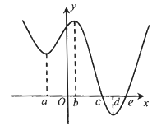
①；
②函数在处取得极小值，在处取得极大值；
③函数在处取得极大值，在处取得极小值；
④函数的最小值为.
A．③ B．①② C．③④ D．④
【解析】由的图像可得，当时，单调递增；当时，单调递减；当时，单调递增．
对于①，由题意可得，所以①不正确．
对于②，由题意得函数在处取得极大值，在处取得极小值，故②不正确．
对于③，由②的解析可得正确．
对于④，由题意可得不是最小值，故④不正确．
综上可得③正确．故选：A．
2．函数的定义域为开区间，导函数在内的图像如图所示，则函数在开区间内有极小值点（ ）
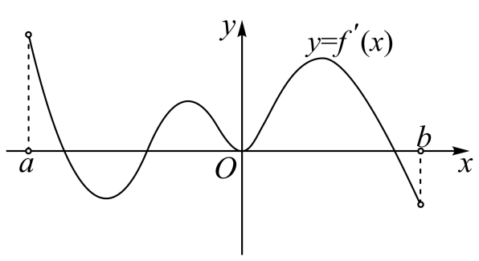
A．个 B．个 C．个 D．个
【解析】由导函数在区间内的图象可知，
函数在内的图象与轴有四个公共点，
在从左到右第一个点处导数左正右负，在从左到右第二个点处导数左负右正，
在从左到右第三个点处导数左正右正，在从左到右第四个点处导数左正右负，
所以函数在开区间内的极小值点有个，故选：A.
3．已知函数的导函数的图象如图所示，则极值点的个数为（ ）
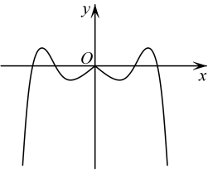
A．4 B．5 C．6 D．7
【解析】对于处处可导的函数，函数的极值点要满足两个条件，一个是该点的导数为0，另一个是该点左、右的导数值异号，
由图象可知，导函数与轴有5个交点，因为在0附近的左侧，右侧，所以0不是极值点．其余四个点的左、右的导数值异号，所以是极值点，
故极值点的个数是4.故选：A.
4．已知函数的图象如图所示，则等于（ ）
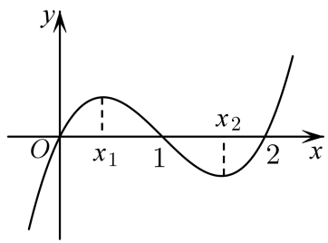
A． B． C． D．
【解析】由函数的图象知：和是的根，
即，解得，
所以，可得，
又由结合图象可得是函数的极值点，
即是的两个根，即是的两个实数根，所以.故选：C.
5．如图所示，已知直线与曲线相切于两点，函数，则对函数描述正确的是（ ）
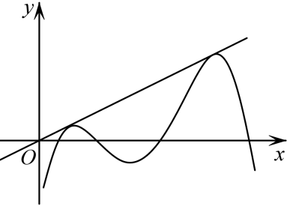
A．有极小值点，没有极大值点 B．有极大值点，没有极小值点
C．至少有两个极小值点和一个极大值点 D．至少有一个极小值点和两个极大值点
【解析】由题设，，则，
又直线与曲线相切于两点且横坐标为且，
所以的两个零点为，由图知：存在使，
综上，有三个不同零点，
由图：上，上，上，上，
所以在上递减，上递增，上递减，上递增.
故至少有两个极小值点和一个极大值点.故选：C.
6．如图，可导函数在点处的切线方程为，设，为的导函数，则下列结论中正确的是（ ）
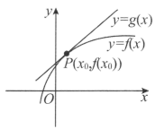
A．，是的极大值点
B．，是的极小值点
C．，不是的极大值点
D．，是的极值点
【解析】由题得，的几何意义为当x取同值时，到的距离．
根据题意，当时，单调递减，当时，单调递增，
又，则有是的极小值点，故选:B．
二、多选题
7．已知函数的导函数的图象如图所示，则下列判断正确的（ ）
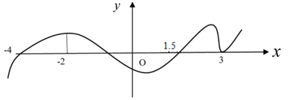
A．在时取极小值 B．在时取极大值
C．是极小值点 D．是极小值点
【解析】由导函数的图像可得，
当时，其左边的导数小于零，右边的导数大于零，所以在时取极小值，所以A正确，
当时，其左边的导数小于零，右边的导数大于零，所以是极小值点，所以C正确，
而和，左右两边的导数值同号，所以和不是函数的极值点，所以BD错误，
故选：AC
8．函数的导函数的图像如图所示，则（ ）
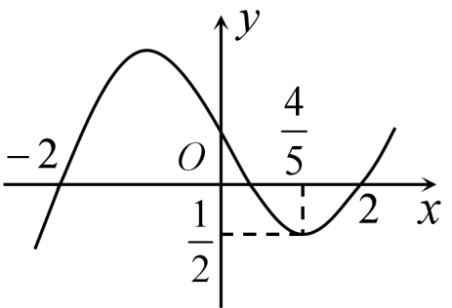
A．为的极大值点 B．为的极小值点
C．2为的极大值点 D．为的极小值点
【解析】由图像可得，当时，当时，
当时，当时，
所以在和上单调递减，在和上单调递增，
函数在和处取得极小值，在处取得极大值，故选：AB

